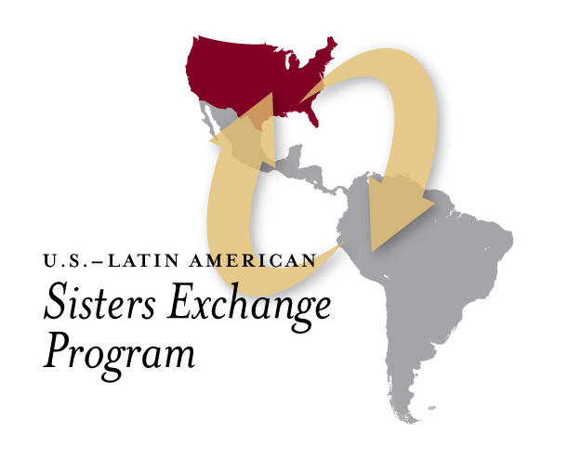

**Beca académica Hermanas Latinoamericanas**

**St. Mary’s Universidad de Minnesota**

Catholic Extension se complace en ofrecer la oportunidad a las religiosas hispanas de participar en una maestría en otoño de 2022. Esta beca cubre la matrícula para asistir a cursos en línea y en persona a través de una asociación con St. Mary's University de Minnesota. Las hermanas que soliciten y califiquen obtendrán una maestría en Estudios Integrados con una concentración en Servicios Humanos y Cuidado Pastoral. Los cursos se ofrecen en español.

**Línea de tiempo:**

Este programa finalizará en 2024/2025, con la expectativa de que:

* Las hermanas participarán en, al menos, dos reuniones académicas obligatorias de Catholic Extension cada año que se centren en lo académico o la formación continua y otras capacitaciones.
* En la mejor de sus capacidades, las hermanas completarán el programa de tres años e informarán cada año sobre los beneficios académicos que han recibido.

**Fondos:**

Esta beca académica completa cubrirá lo siguiente:

* Hasta $ 40,000 cada año durante tres años para cubrir la matrícula, otros gastos y los viajes educativos (incluyendo: costo del vuelo, la comida, el alojamiento)
* Asesoramiento y acompañamiento espiritual y académico
* Se otorga un estipendio de hasta $ 4000 a la hermana para un proyecto ministerio durante la duración del programa de tres años, que se determinará en una fecha en el futuro, relacionada con el desarrollo humano.
  + Se debe registrar cualquier apoyo a las familias necesitadas y se deben recopilar datos para demostrar que se ha llegado a al menos 400 personas.

**Compromiso de la diócesis:**

Las diócesis que participan deben comprender que:

* Las hermanas obtendrán una maestría de St. Mary’s University of Minnesota con la ayuda de otras universidades asociadas con Catholic Extension.
* Debido a que la carga de trabajo académico es mucha, es importante que las hermanas tengan el tiempo que necesitan para asistir a cursos en línea y en persona o completar las tareas asignadas.

**Fecha límite para enviar consultas sobre becas en línea con Catholic Extension:**

Abril de 2022